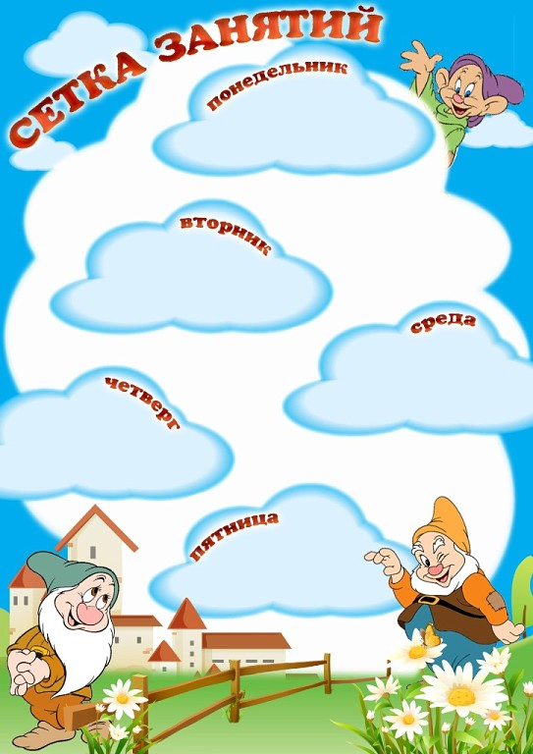

8*50 – 9*00

**Музыка**

9*10 – 9*20

**Сенсорное воспитание**

8*50 – 9*00

**Музыка**

9*10 – 9*20

**Сенсорное воспитание**

9*00 - 9*10

**Худож. творчество**

9*20 - 9*30

**Конструирование**

9*00 – 9*10

**Физкультура**

9*20 – 9*30

**ИЗО**

9*00 – 9*10

**Физкультура**

9*20 – 9*30

**Развитие речи**